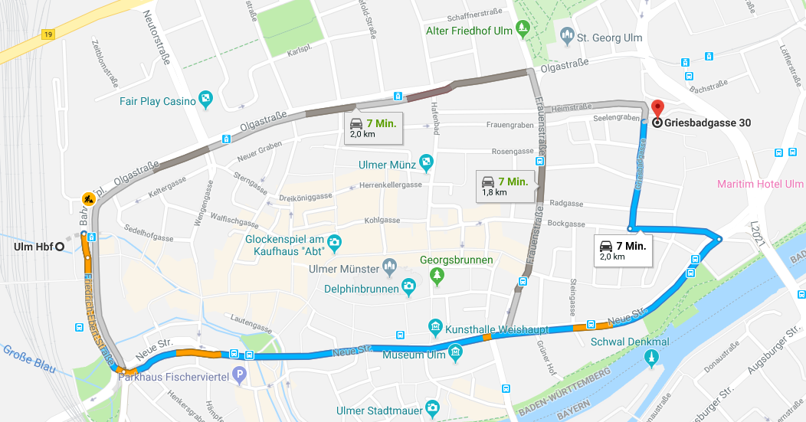

Schulpsychologische Beratungsstelle Ulm, Griesbadgasse 30, 89073 Ulm

Anfahrt mit dem PKW: siehe Plan. Parkmöglichkeiten im Parkhaus Congress Centrum Nord (Wichernstraße)
oder Parkhaus Frauenstraße (Rosengasse)

Anfahrt mit öffentlichen Verkehrsmitteln: Vom Hauptbahnhof aus mit der Straßenbahn (S1) bis zur Haltestelle Willy-Brandt-Platz. Von dort
aus sind es dann noch ca. 4 Minuten zu Fuß bis zur Griesbadgasse 30.

